**ПАСПОРТ**

**Термостатическая головка Arrowhead**

арт. 217002



~~

В связи с постоянной работой по совершенствованию изделия, повышающей его надежность и улучшающей условия эксплуатации, в конструкцию могут быть внесены незначительные изменения, не отраженные в настоящем издании.

**Изготовитель**: IDC FLUID CONTROL CO., LTD, Mechanical & Electrical Industrial Zone 317600, Yuhuan City, Zhejiang Province, P.R. China;

# 1. Основные технические данные.

# 1.1. Назначение изделия и принцип действия.

Термостатическая головка предназначена для установки на радиаторный клапан водяного отопления для совместного регулирования в качестве терморегулятора.

При изменении температуры воздуха в помещении жидкость, находящаяся в сильфоне, изменяет свой объем. В результате этого шток термоголовки воздействует на шток радиаторного клапана, регулируя объем теплоносителя, подаваемый в радиатор отопления.

При использовании термостатического элемента совместно с радиаторным клапаном достигается дополнительная экономия тепловой энергии, за счет снижения перетопов и поддержания комфортной температуры в помещении.

Термостатическая головка не требует подключения к электрической сети.

# 1.2. Основные технические параметры.

Основные технические параметры приведены в таблице 1:

Таблица 1.

|  |  |  |
| --- | --- | --- |
| **№№ п/п** | **Наименование технических параметров** | **Значение** |
| 1 | Максимальная рабочая температура теплоносителя Градус Цельсия | 95⁰С |
| 2 | Рабочая среда | вода |
| 3 | Диапазон регулируемой температуры воздуха | 6-28⁰С |
|  | Точность поддержания температуры | +/-2⁰С |
| 4 | Максимальный перепад давления на клапане терморегулятора | 0,5Бар |
|  | Время срабатывания | 20мин. |
| 5 | Размер присоединительной резьбы | M30*1.5 |
| 6 | Материал корпуса | Пластик |

# Конструкция устройства.

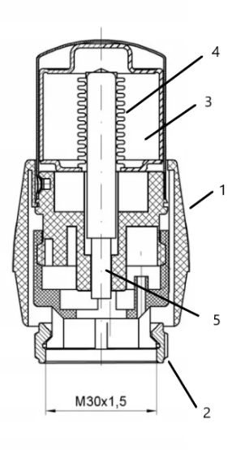

Рис. 1

Термостатическая головка состоит из: 1- пластикового корпуса, 2- присоединительной гайки, 3- сильфона, 4- пружины, 5- регулирующего штока.

**2.1. Монтаж термостатической головки.**

Установка на клапане выполняется в следующем порядке:

- с термостатического клапана снять защитный колпачок;

- выставить на термостатической головке значение настройки «5»;

- надеть термостатическую головку на клапан и зафиксировать ее накидной

гайкой головки, завернув ее вручную до упора;

- установить на термоголовке позицию шкалы от 1 до 5, соответствующую выбранному температурному режиму в помещении

Пример установленной термоголовки показан на рисунке 2. Радиаторный клапан не входит в комплект поставки и приобретается отдельно.

Рис.2

# Ассортимент.

Ассортимент приведен в таблице 3:

Таблица 3.

|  |  |  |  |
| --- | --- | --- | --- |
| Изображение | Артикул | Наименование | Подключение |
|  | 217002 | Термостатическая головка | Накидная гайка М30*1,5 |

# Ремонт и гарантия производителя.

Гарантийный срок составляет 1 год с момента покупки изделия через розничную торговую сеть. Стандартный срок эксплуатации составляет 10 лет.

Все претензии по качеству, а также предложения по улучшению сервиса направлять на электронный адрес официального представительства Arrowhead на территории России: [info@arrow-head.ru](mailto:info@arrow-head.ru)